**Петр I Великий – последний русский царь и первый российский император**  
из династии Романовых, взошедший на престол в десятилетнем возрасте. В истории остался, как великий реформатор и человек, «прорубивший окно в Европу».

О том, что Петр I внес огромный вклад в развитие страны и «прорубил окно в Европу», известно каждому российскому школьнику. Будучи сыном царя, крестником царя и братом царя, Петр Алексеевич и сам стал правителем страны уже в десятилетнем возрасте. Основав Российскую империю, великий реформатор стал последним русским царем и первым российским императором. Поначалу страной формально правил брат Иван V, а фактическим руководителем была их сестра Софья Алексеевна, взявшая на себя функции регента. Однако уже в возрасте 17 лет Петр взял бразды правления в свои руки и стал единоличным правителем государства.

В годы правления Петра Великого Россия изменилась до неузнаваемости: границы страны расширились, экономика существенно поднялась, а на берегу Невы вырос город Санкт-Петербург, который и сегодня считается одним из красивейших в мире. Энергичный правитель сделал ставку на развитие отечественных производственных предприятий, постепенно вытеснив из страны товары заграничного происхождения. Однако опыт иностранцев Петр перенимал охотно, понимая, что их технический прогресс намного опережает российский.

Реформы государя без крови не обошлись: в большинстве случаев результат достигался искоренением инакомыслия и прямым насилием над народом. Именно поэтому историки оценивают личность Петра неоднозначно, высказывая порой прямо противоположные мнения.

**Детство и юность**

Петр был рожден в семье государя Алексея Михайловича и его законной жены Натальи Нарышкиной, поэтому с малых лет он был обречен на царствование. Для отца он был четырнадцатым по счету ребенком, а вот для матери первым. Интересно отметить, что историки до сих пор не нашли ответа на вопрос, откуда взялось имя Петр – для обоих родов оно было совершенно непривычным.

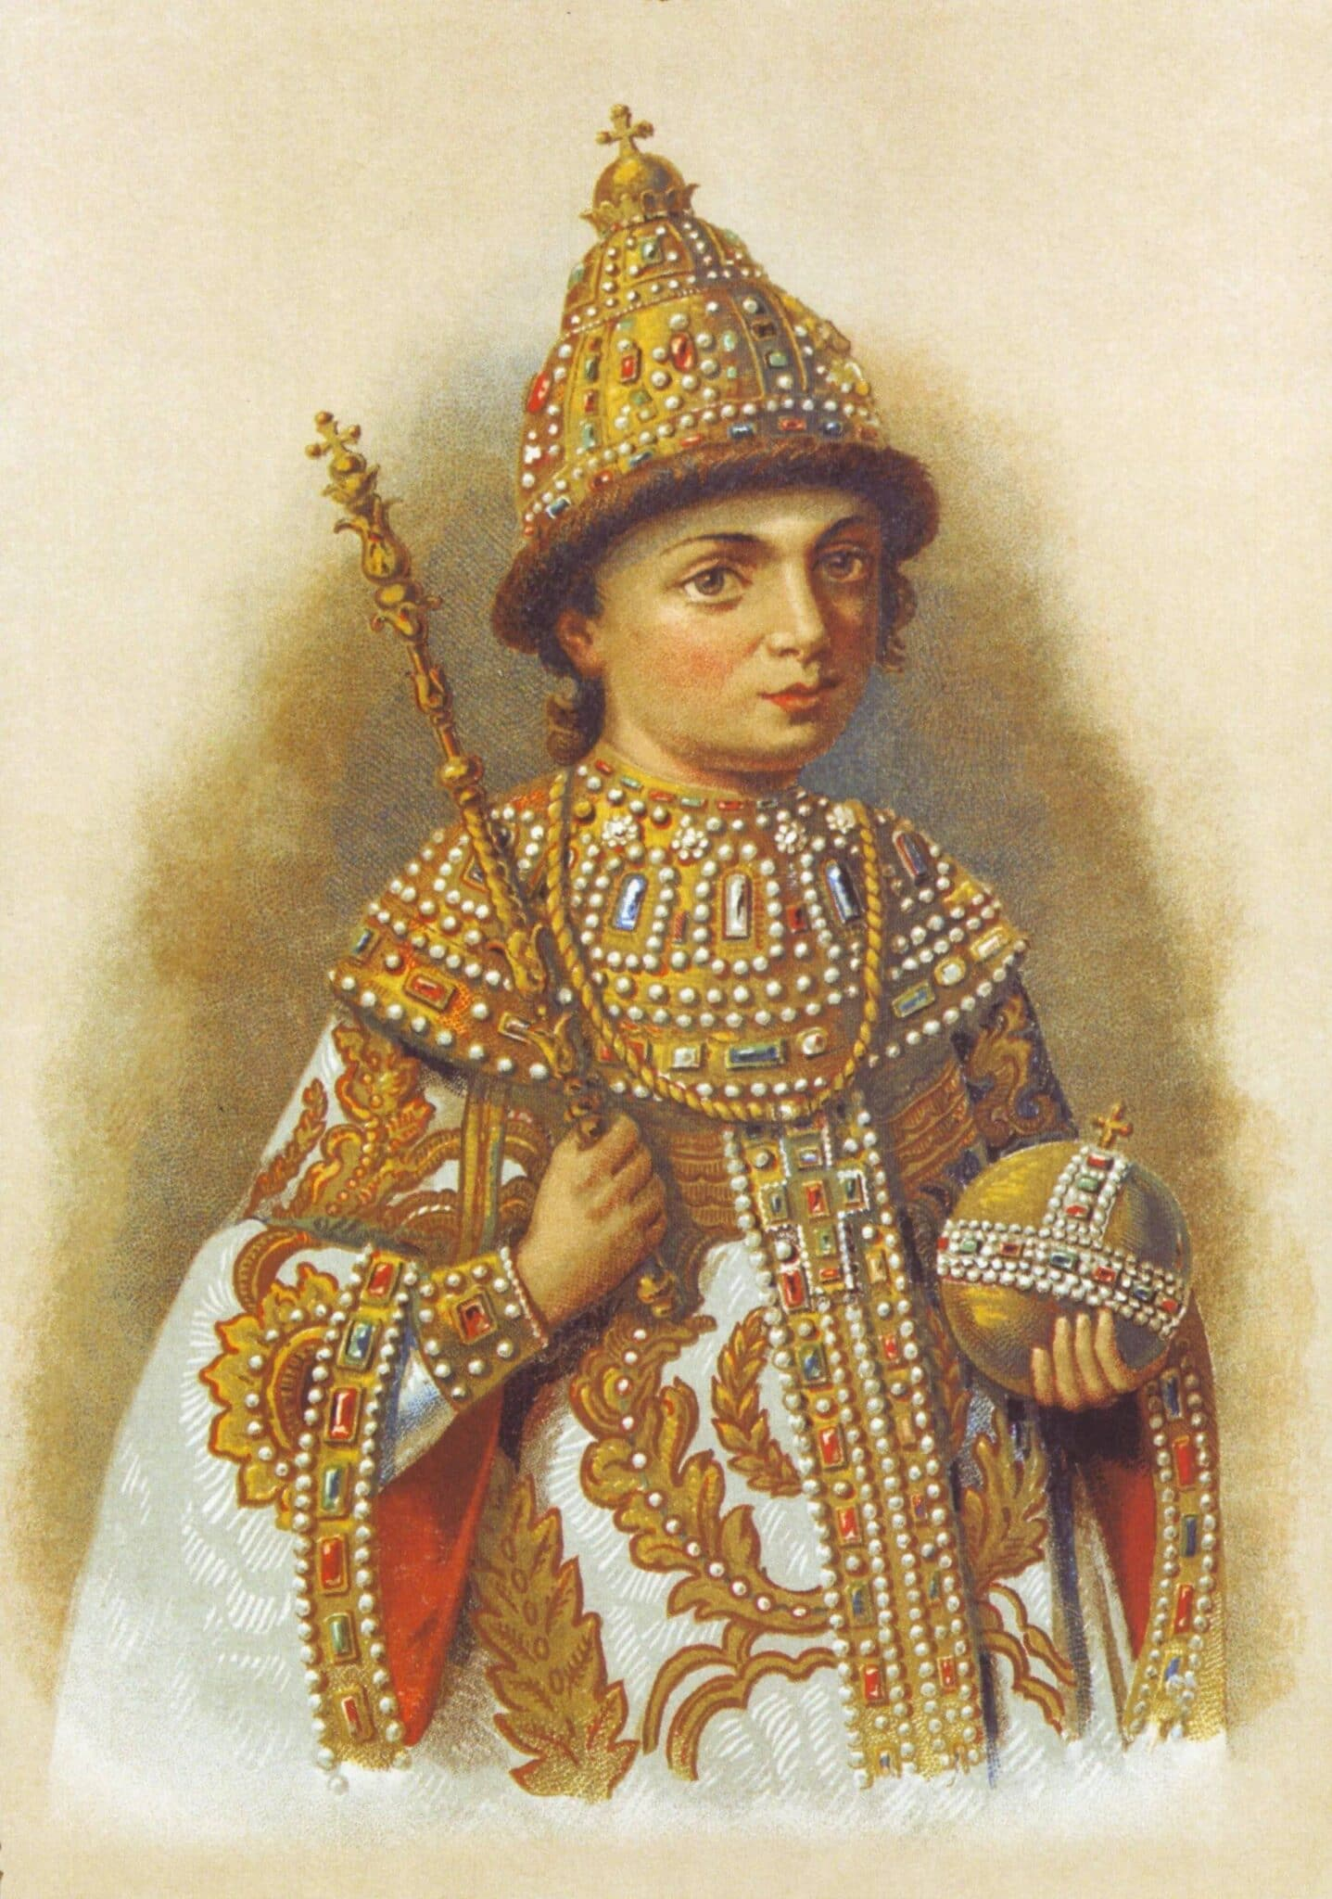

Дата рождения будущего императора – 30 мая (по старому стилю) 1672 года.   
В 1676 году скончался его отец, царь Алексей Тишайший, и по закону престолонаследия во главе государства оказался его брат Федор. Молодой царь стал крестным и опекуном младшего наследника, всячески поддерживал его и старался дать самое лучшее образование.

*Портрет Петра I в детстве*

С учебой любознательному Пете не повезло: в те годы Православные священники вели активную борьбу с западным влиянием, поэтому при дворе не осталось ни одного педагога-латиниста. Уроки царевичу давали более-менее образованные попы, которые кроме церковных книг ничего не читали. Грамоту Петр, конечно, освоил, но до конца дней нередко допускал орфографические ошибки.

Правление Федора III было недолгим – через шесть лет он умер из-за слабого здоровья. По правилам трон должен был занять следующий наследник – Иван, но и он оказался очень болезненным. Клан Нарышкиных устроил заговор с целью воцарения своего родственника Петра, при этом во дворце произошел настоящий переворот. Нарышкины недооценили реакцию династии Милославских, которые встали на защиту интересов Ивана. После знаменитого Стрелецкого бунта 1682 года было принято решение о признании сразу двух правителей – Ивана V и Петра I. Для братьев-царей даже изготовили двухместный трон, который сегодня можно посмотреть в Оружейной палате.

Юный Петр целыми днями забавлялся игрой со своими «потешными войсками», причем солдатами в них выступали самые настоящие мальчишки. Он переодевал сверстников в военную форму и отправлялся с ними маршировать по городским улицам. Самому государю в войске была отведена роль барабанщика. Через некоторое время Петр создал потешный артиллерийский полк, а после и потешный флот. «Игрушечные» войска царя изначально назывались Преображенским полком, позже к нему присоединился и Семеновский полк.

**Царствование Петра**

До достижения совершеннолетия Петр Алексеевич находился под опекой старшей сестры Софьи, позже за его спину встала мать Наталья Кирилловна и представители семьи Нарышкиных. Брату-соправителю Ивану государственные дела были в тягость, поэтому он полностью передал правление в руки брата. Когда скончалась мать, царь наконец избавился от влияния клана Нарышкиных, став самостоятельным государем.

Петр продолжил борьбу с османами в Крыму, осуществил захват крепости Азов. С целью укрепления южных границ по приказу царя был построен Таганрогский порт, но, учитывая отсутствие полноценного флота, этот шаг мало чем помог.

Молодой самодержец задумался о необходимости создания мощного русского флота. Началось беспрецедентное по своим масштабам строительство современных кораблей, молодые дворяне отправлялись в Европу для изучения судостроительного дела. Петр Алексеевич обучался наравне с подчиненными, нередко его можно было увидеть среди рабочих с плотницким инструментом в руках. Огромный опыт в корабельном деле он приобрел при строительстве судна «Петр и Павел».

В то время, когда Петр I погрузился в реализацию масштабных преобразований, его враги не дремали. Во дворце полным ходом шла подготовка к перевороту, который возглавила первая супруга государя. Утихомирив стрельцов, Петр Великий задумался о переориентации военных действий. Он подписал мирный договор с османами и объявил войну шведам. В результате многодневных сражений русским войскам удалось захватить крепости Ниеншанц и Нотебург, расположенные на берегу Невы. Именно здесь началось строительство города европейского формата, получившего название Санкт-Петербург. На острове Котлин разместилась база русского флота, позже здесь появился город-порт Кронштадт.

**Военные кампании**

Благодаря вышеперечисленным достижениям Россия получила так называемое «окно в Европу» — выход к Балтийскому морю. Впоследствии в состав России вошла восточная часть Прибалтики, и в 1709 году после знаменитой битвы под Полтавой шведы были окончательно повержены. Согласно историческим свидетельствам, Петр Алексеевич не прятался в штабах, а лично вел своих бойцов в атаку. В ходе Полтавской битвы его чуть не убили, к счастью, пуля попала в шляпу.

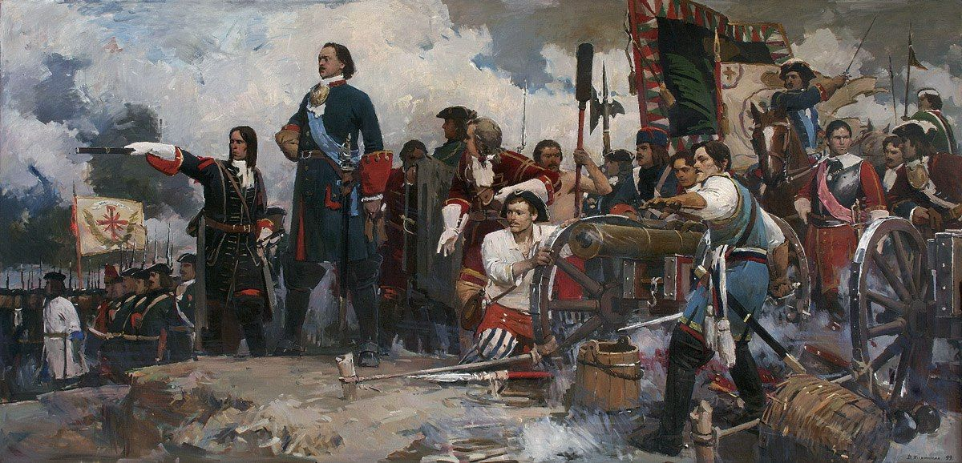

Потерпев сокрушительное поражение, Карл XII попросил убежища в Бендерах, которые тогда находились во власти османов, а сейчас являются территорией Молдовы. Вступив в коалицию с запорожскими казаками и крымскими татарами, беглый король начал плести интриги близ южной границы страны. Отношения с турками вновь обострились, и Русь оказалась в ситуации тройной войны. Во время одного из сражений на русско-молдавской границе войска Петра попали в окружение, и он был вынужден подписать с турками мирный договор. В результате противник вновь завладел крепостью Азов и получил выход к морю.

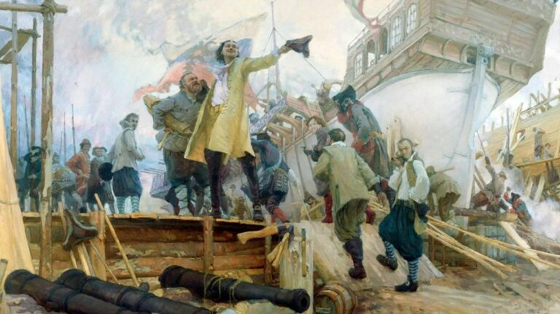

Северная и русско-турецкая войны были не единственными сферами интереса Петра Великого. Он последовательно расширял восточные границы государства, основывая города Омск, Семипалатинск, Усть-Каменогорск, позже в состав России вошла и Камчатка. Государь также мечтал о захвате земель Северной Америки и Индии, но эти планы не осуществились. Однако великих завоеваний у Петра было и без того предостаточно: в ходе Каспийского похода на Персию были присоединены города Баку, Дербент, Астрабад, Решт и многие другие крепости Кавказа. После кончины Петра Алексеевича многие из этих городов вновь перешли под контроль противников, так как новые власти сочли регион бесперспективным и затратным для казны.

**Великий реформатор**

Территория страны значительно расширилась, и царь задумался о преобразовании Русского царства в Российскую империю. С 1721 года Петр Великий стал называться императором.

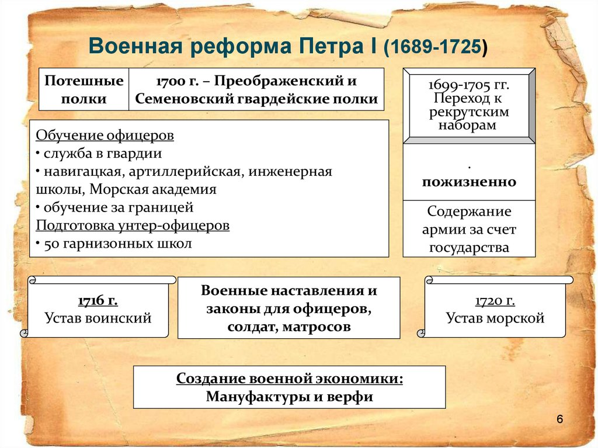

Самодержец провел ряд значимых реформ, большинство из которых коснулись военного щита страны. Но был и ряд существенных преобразований в гражданской сфере. Церковь перешла в непосредственное подчинение государя, в промышленности и торговле наметился бурный рост. Петр ломал устаревший уклад часто радикальными методами: всем известна история о том, как он заставил бояр сбрить бороды и носить европейскую одежду. Император понимал, что для достижения величия России необходимо повышать уровень образования, поэтому повсеместно стали открываться современные учебные заведения, куда приглашались европейские преподаватели.

Петр способствовал популяризации зарубежной литературы: при нем на русский язык были переведены сотни произведений великих классиков. Одна за другой в стране открывались школы для обучения медиков, артиллеристов, инженеров, моряков, специалистов горнодобывающей отрасли. Благодаря правителю в России появилась первая отечественная газета и была открыта гимназия. Важным моментом было то, что отныне посещать учебные заведения могли не только дворянские отпрыски, но и дети простых солдат. Он неоднократно заявлял о планах на создание общеобразовательных школ, но осуществить эту задумку не успел.

В годы правления Петра Алексеевича оказывалась серьезная поддержка молодым талантам в виде бесплатного обучения. Был введен новый календарь, положение женщин начало улучшаться – теперь стало запрещено насильно выдавать их замуж. Правитель способствовал укреплению внутреннего достоинства подчиненных: отменил обязательное коленопреклонение и советовал всем называть себя по имени-отчеству, а не всякими там «Ваньками» и «Сеньками».

Действительно, Петру удалось поднять среди дворян как уровень образования, так и систему ценностей. Оборотной же стороной медали стал гигантский разрыв между знатными людьми и так называемой чернью. С необразованностью и несознательностью самодержец боролся жестоко и беспощадно, считая, что успехов можно добиться лишь кнутом. Яркий пример деспотичности Петра Алексеевича – возведение Санкт-Петербурга, которое проходило в тяжелейших, порой нечеловеческих условиях. Многие строители не выдерживали каторжного труда и подавались в бега, но были вынуждены возвращаться с повинной. Дело в том, что император ввел для беглецов особую меру воздействия через их семьи, которые арестовывались и помещались в острог.

Великий реформатор отчетливо понимал, что такая внутренняя политика по душе далеко не всем жителям. Чтобы обезопасить себя и выстроенную систему, царь основал политический сыск, нацеленный на выявление недовольных и подавление возможных мятежей. Поначалу орган назывался Преображенским приказом, а впоследствии стал печально известной Тайной канцелярией. Был введен запрет на недоносительство, запрещалось вести записи в комнатах при закрытых дверях. Нарушение этих правил каралось сурово, вплоть до смертной казни. Так Петр Великий искоренял заговоры, интриги и дворцовые перевороты.

В середине 18-го века французский философ-просветитель Вольтер начал составлять историю правления Петра I. Для работы ему были необходимы данные о том, насколько возросла численность российского населения за годы царствования великого завоевателя. В этом писателю помог прусского правительства Фоккеродт, составивший примерную демографическую картину Российской Империи.

По сведениям дипломата, количество податных граждан составляло почти 5,2 миллиона человек, число сельских жителей было близко к 10 миллионам душ. Многих своих крестьян помещики утаили, и при повторной переписи эта цифра выросла на несколько миллионов. Представителей дворянства насчитали около 500 тысяч, священнослужителей почти 300 тысяч, государственных чиновников – около 200 тысяч душ.

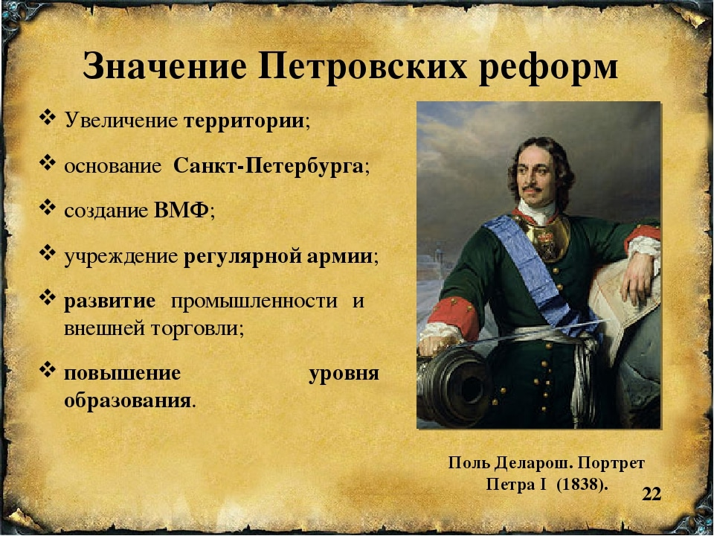

Численность населения захваченных регионов колебалась на отметке 500-600 тысяч человек. Количество казачьих душ с их семьями в Украине, на Яике и Дону оценивалось в 700-800 тысяч человек. Ревизию среди сибирских народов было сделать крайне затруднительно, и Фоккеродт предположил цифру около миллиона жителей.

Подсчеты были весьма неточными, но приблизительную общую картину составить все же удалось. Численность подданных Российской Империи оценили в 15 миллионов человек, что было на пять миллионов меньше, чем во Франции. Таким образом, к концу правления Петра население России выросло почти на 4 миллиона душ.

**Репрессии**

Осенью 1702-го Петр издал указ о веротерпимости, но в отношении старообрядцев он не применялся. Для упрощения учета им было разрешено полулегальное существование, при этом налогов и податей они должны были платить вдвое больше. За уклонение от двойных налогов полагалось увеличение штрафа, а в некоторых случаях ссылка на каторгу. Проведение старообрядческих богослужений грозило смертной казнью.

Попы-старообрядцы подвергались повсеместным гонениям, скиты и часовни раскольников безжалостно уничтожались. Пройдя через страшные пытки – порку кнутом и вырывание ноздрей, многие старообрядческие священники перешли на служение в официальную церковь, но большинство все равно оставались раскольниками.

По мнению старообрядцев, наделение Петра Алексеевича императорским титулом являлось прямым свидетельством его связи с Антихристом, так как в этом действе явно прослеживалась преемственность государевой власти от Римской католической церкви. Антихристова сущность Петра, по мнению раскольников, проявилась и в измененном при нем календаре, и в подушной переписи населения. В 1722 году восстали старообрядцы из сибирского города Тара, но их бунт был быстро подавлен самыми жестокими методами.

**Личная жизнь**

Интерес ко всему европейскому у Петра Алексеевича возник еще в ранней молодости, когда он посещал Немецкую слободу. На этом островке иноземной культуры будущий император научился танцам и общению на западный манер, впервые попробовал табак. Здесь же импульсивный молодой человек встретил свою первую любовь Анну Монс. Девушку сразу же невзлюбили при дворе и за глаза стали называть «Монсихой» и «Кукуйской царицей».

Об этой связи вскоре узнала мать престолонаследника и поспешила организовать брак сына с Евдокией Лопухиной. Личная жизнь с ней счастья Петру не принесла: сразу же после венчания жених поселился отдельно и посещал жену лишь изредка во избежание кривотолков.

В царской семье родилось трое сыновей, двое из которых скончались рано. Выжил лишь первенец Алексей, которому по закону переходило право престолонаследия. Однако в 1698 году Евдокия предприняла попытку свержения Петра и воцарения на престол сына, за что была схвачена и сослана в монастырь. Алексей успел бежать за границу, где вынашивал планы мести по отношению к тирану-отцу. В 1717 году сотрудники Тайной канцелярии схватили несостоявшегося царевича и поместили его в Петропавловскую крепость ожидать исполнения смертного приговора. Казнить бунтовщика не успели – при невыясненных обстоятельствах он скончался в заточении.

Расторгнув брак с первой супругой, Петр Алексеевич сделал своей фавориткой Марту Скавронскую, захваченную при взятии шведского города Мариенбург. Она подарила царю одиннадцать детей, большинство из которых родилось до официального бракосочетания.

Свадьбу сыграли в начале 1712 года, предварительно обратив Марту в православную веру. Отныне она стала называться Екатериной Алексеевной, ставшей позже императрицей Екатериной I. Большинство отпрысков царской четы умерли в младенчестве, а из выживших в истории сохранились имена Елизаветы I и Анны, матери Петра III. Из сохранившихся источников известно, что лишь вторая супруга государя имела над мужем определенное влияние и могла останавливать его внезапные вспышки ярости.

Екатерина была рядом практически всегда: она отправлялась с ним даже в военные походы. Несмотря на это, любвеобильный Петр ухитрился завести роман с княжеской дочкой Марией Кантемир, которая сохранила статус его фаворитки до последних дней.

Известно, что Петр Алексеевич был человеком высокого роста. Даже сейчас при виде двухметрового мужчины прохожие невольно оборачиваются, а в те времена 203 сантиметра было и вовсе нонсенсом. Когда император шел сквозь толпу людей, его фигура всегда возвышалась над массой.

**Характер императора**

Петр Алексеевич был смекалист, легко осваивал новые навыки. Имел склонность выражаться прямо, часто поддавался порывам ласки, сменяющейся гневом. Приступы ярости порой перерастали в необузданную жестокость.

Будучи молодым человеком, Петр любил предаваться шумным пьянкам вместе со своими приятелями. Во время безумных оргий излюбленным развлечением царевича были издевательства над боярами и персонами «старого уклада». Людей «протаскивали сквозь стулья», сдирали с них традиционную русскую одежду и заставляли бегать нагишом. Юный государь стал создателем «Всешутейшего, всепьянейшего и сумасбродного собора», где было принято глумиться над старыми порядками, которые общество считало высшими морально-религиозными ценностями.

После подавления Стрелецкого бунта Петр I лично выступил в роли палача. По воспоминаниям датского дипломата Юста Юля, однажды он стал свидетелем страшной сцены. После победоносной Полтавской битвы Петр торжественно возвращался в Москву верхом на коне. Уже при въезде было заметно, что царь находится в странном состоянии: голова его совершала странные вращения, лицо было искажено безумными конвульсиями. На пути правителю попался солдатик, который якобы в чем-то провинился перед ним. Что произошло далее, не приснится в страшном сне: Петр яростно набросился на провинившегося, начал топтать конем и в безумном исступлении изрубил беднягу мечом.

**Смерть**

В отличие от единокровных братьев, Петр Алексеевич обладал сравнительно крепким здоровьем. Однако на протяжении всей жизни государь страдал от сильнейших головных болей, а незадолго до смерти его начали изматывать приступы почечнокаменной болезни. Этот недуг обострился после того, как военачальник вместе с простыми солдатами вручную буксировал севшее на мель судно. Тогда царь старался не обращать внимания на усилившиеся боли, но впоследствии такое пренебрежительное отношение к собственному здоровью сыграло решающую роль.

Приступы стали невыносимыми в начале 1725 года. Государь тогда находился в Зимнем дворце, и по свидетельствам современников, у него даже не осталось сил кричать от боли. Окружению стало понятно, что великий самодержец скоро покинет этот мир.

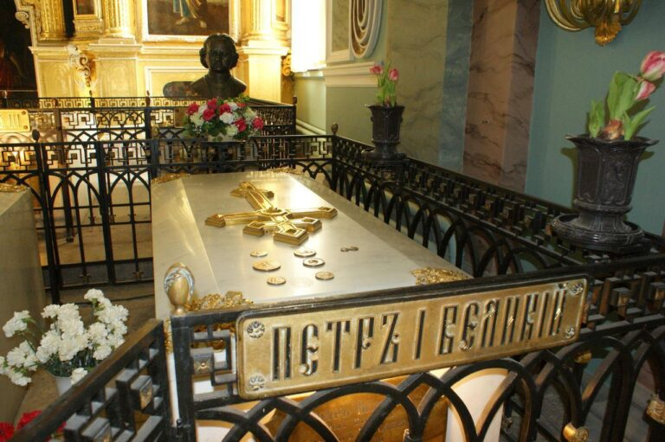

*Могила Петра I*

Петр Алексеевич умер в страшных мучениях. Врачи констатировали воспаление легких, но позже этот диагноз был опровергнут. Вскрытие выявило сильнейший воспалительный процесс желчного пузыря, уже начавший перерастать в гангрену.

Похороны первого российского императора проходили в Санкт-Петербурге, в соборе Петропавловской крепости. После кончины императора его место заняла государыня Екатерина I.

**Память**

Возвеличивание личности Петра началось сразу после его кончины, хотя сам он в жизни был непритязательным и славой не грезил. Благоговейный культ правителя продолжался во все времена и при всех политических режимах в стране.

Именем императора были названы города Петроград, Петрозаводск, Петрокрепость и Петродворец, географические объекты залив Петра Великого и остров Петра I. В нескольких российских городах возвели памятники великому реформатору, самым грандиозным из которых стал Медный всадник, установленный на Сенатской площади Северной столицы.

Личность Петра Алексеевича была описана в таких литературных произведениях, как «Петр Великий» М. В. Ломоносова, «Арап Петра Великого» и «История Петра I» А. С. Пушкина. Образ императора лег в основу более чем двадцати исторических кинокартин 20-го века. Самыми известными из них стали ленты «Петр Великий», «Табачный капитан», «Сказ про то, как царь Пётр арапа женил», «Россия молодая» и «Тайны дворцовых переворотов».